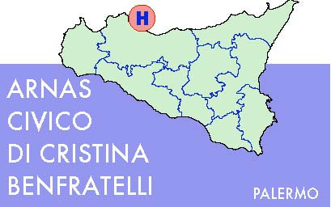

ERRATA CORRIGE

Con riferimento al bando di “Selezione pubblica per titoli e colloquio per l’affidamento di due contratti, della durata di mesi otto, di collaborazione nell’ambito del progetto multicentrico “Stile di vita e ricaduta del tumore della mamella:. The trial Diana-5.” (Lifestyle and breast cancer recurrence: the Diana 5 Trial)nell’ambito della lettera-contratto con la Fondazione IRCCS Istituto Nazionale Tumori di Milano per la partecipazione dell’ARNAS - Civico allo studio. - Responsabile Scientifico Dott. Giuseppe Carruba, di cui all’atto n. 478 del 11/11/2014. pubblicato sul sito Aziendale http:// w w w.ospedalecivicopa.org/ , si comunica che a pagine tre, laddove indica che la busta contenente la domanda dovrà riportare sull’esterno: Selezione pubblica per titoli e colloquio per l’affidamento di un contratto, della durata di anni uno, di collaborazione coordinata e continuativa a progetto, per l’espletamento del progetto ““Potenziamento CRAE. Attivazione di un programma di foto aferesi finalizzato alla riduzione della mobilità volontaria sanitaria extraregionale” per il profilo assimilabile ad un tecnico di laboratorio biomedico”, deve correttamente riportarsi :

“Selezione pubblica per titoli e colloquio per l’affidamento di due contratti, della durata di mesi otto, di collaborazione nell’ambito del progetto multicentrico. “Stile di vita e ricaduta del tumore della mamella:. The trial Diana-5.” (Lifestyle and breast cancer recurrence: the Diana 5 Trial),

Il Direttore Generale
F.to Dr. Giovanni Migliore

